一开始选取elasticsearch作为存储，但很快发现其并不适合用来做运行时的存储。
其本质上是一个搜索引擎用的数据仓库，而不是一个数据库。
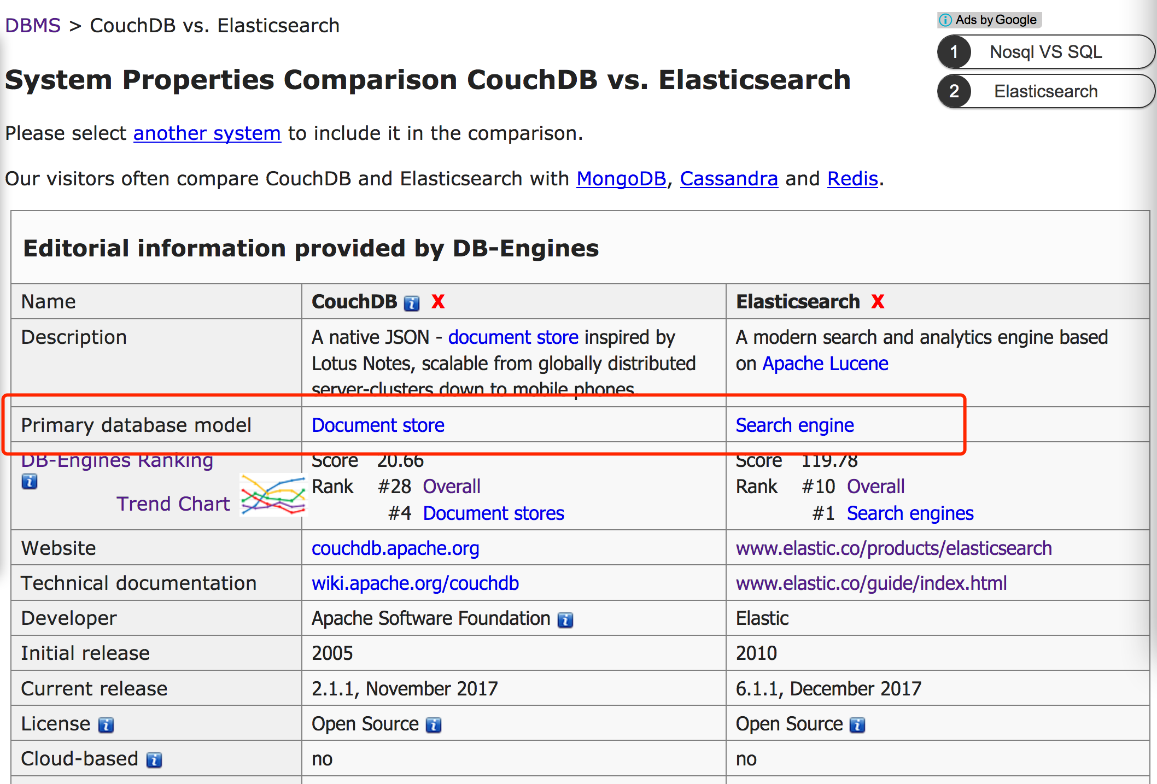
用其主要用途就可以看出两者之间的差别：
Document store与Search engine

elasticsearch所扮演的角色，应该是在数据的索引以及分析上。
既对生产环境中的数据，做分析处理时，才将数据导入到elasticsearch中。
n年前还存在过一个名为river的elastcisearch插件，利用CouchDB的_change接口，将CouchDB中的数据变化，实时提交到Elastcisearch的索引中。
目前river项目已废弃，将数据导入Elastcisearch的操作，（实现，逻辑）转交由app的实现者来完成，要做插件的话，可以遵循Logstash的开发规范来实现。
https://github.com/elastic/elasticsearch-river-couchdb
README中已经提到，river从Elastcisearch 2.0版本开始就停止开发了。

https://www.elastic.co/blog/deprecating-rivers
官方的blog中对为何停止river的开发做了解释

网上还现存不少介绍分析river的文章，虽然已经没有什么价值，但作为参考还是不错的
https://www.endpoint.com/blog/2015/01/12/riding-elasticsearch-river-on-bigcouch

从river存在的意义来分析，用elastcisearch来做运行时的存储，就不是一个正确的做法。
多数现有的应用，或者还在开发的应用都应该由一个独立的存储。

so，目前的所需要考虑的问题就是选择一个简单易用的document store数据库。

从db-engine.com的排名来看，有以下几个选择：
- MongoDB
- Amazon DynamoDB
- Couchdb
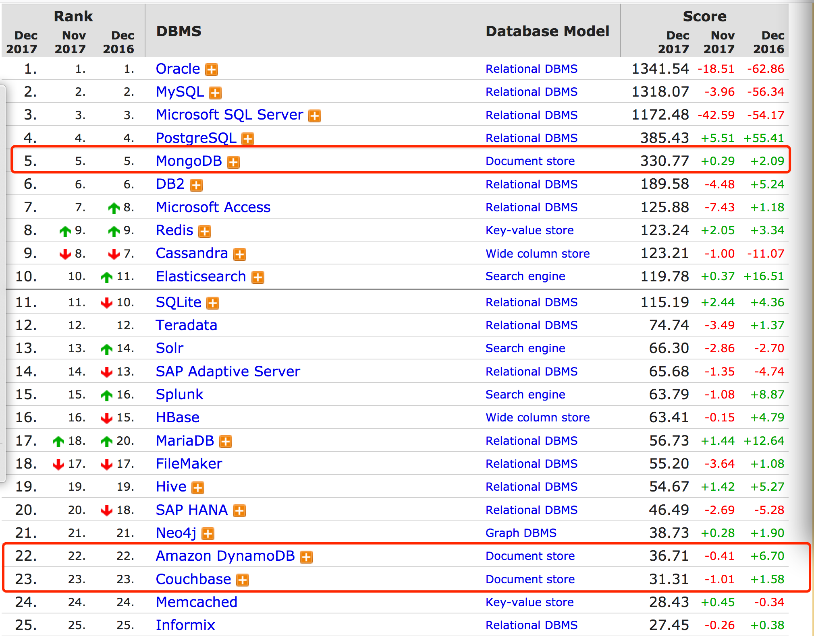
三者在持久化的实现上存在差别
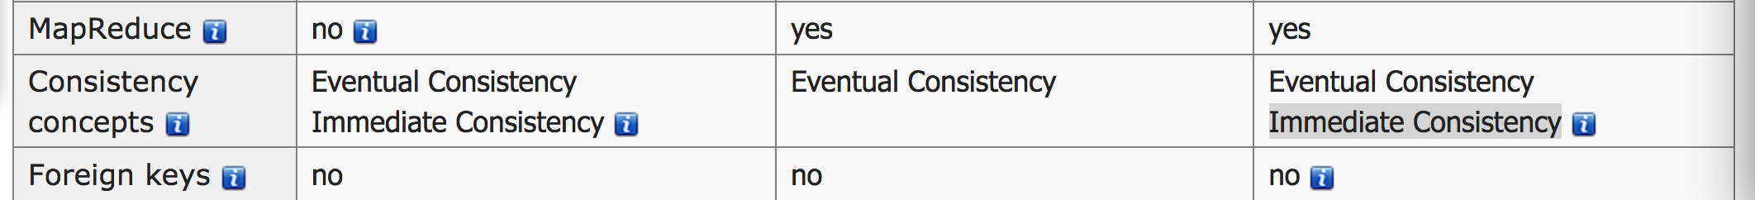
当前的应用还是需要Immediate Consistency支持

关系型数据库与文档类数据库的差别
http://usblogs.pwc.com/emerging-technology/using-document-stores-in-business-model-transformation/
关于couchdb中，数据一致性的实现
http://guide.couchdb.org/draft/consistency.html

采用具备Immediate Consistency的Mongodb做支持
https://blog.websecurify.com/2014/08/hacking-nodejs-and-mongodb.html

task入库／获取
service扫描任务入库／扫描任务update

